Ekorre

Ekorren känner man lätt igen på deras långa svans.

Ekorren bor i Sverige. Den brukar finnas i lövskogar, barrskogar, parker och i trädgårdar.

Ekorren är 20-25 cm lång och har en svans som är 20 cm lång. Den väger 3-4 hg.

På sommaren är ekorren rödbrun och på vintern är den grå. När ekorren hoppar mellan träd till träd styr den med sin långa svans.

Ekorren äter nötter, brödbitar, frön från barrträden, ekollon, kottar, bär, frukt, svamp och olika sorters fågelägg.

När ekorren får ungar får den 3-6 st. Ungarna föds blinda och utan hår.

[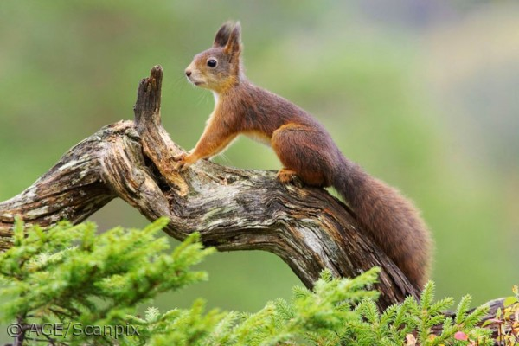](http://www.google.se/url?sa=i&rct=j&q=&esrc=s&source=images&cd=&cad=rja&uact=8&ved=0ahUKEwiv__zauoPUAhXECywKHUsEDqEQjRwIBw&url=http://www.aby-simonsson.se/ekorre&psig=AFQjCNE7t0g6X5zTrqkzKrykyHAyGvCJ4A&ust=1495541029243375)

Källor  
Vida världens arter 1-Djur och   
växter i Sverige

http://www.aby-simonsson.se/ekorre (bilden)